2011年北京市高考数学试卷（理科）
一、选择题（共8小题，每小题5分，满分40分）
1．（5分）已知集合P={x|x²≤1}，M={a}．若P∪M=P，则a的取值范围是（ ）
A．（﹣∞，﹣1] B．[1，+∞）
C．[﹣1，1] D．（﹣∞，﹣1]∪[1，+∞）
2．（5分）复数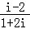=（ ）
A．i B．﹣i C．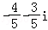 D．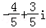
3．（5分）在极坐标系中，圆ρ=﹣2sinθ的圆心的极坐标是（ ）
A．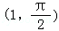 B．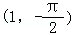 C．（1，0） D．（1，π）
4．（5分）执行如图所示的程序框图，输出的s值为（ ）
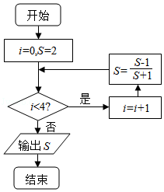
A．﹣3 B．﹣ C． D．2
5．（5分）如图，AD，AE，BC分别与圆O切于点D，E，F，延长AF与圆O交于另一点G．给出下列三个结论：
①AD+AE=AB+BC+CA；②AF•AG=AD•AE③△AFB～△ADG
其中正确结论的序号是（ ）
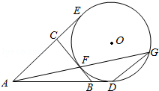
A．①② B．②③ C．①③ D．①②③
6．（5分）根据统计，一名工人组装第x件某产品所用的时间（单位：分钟）为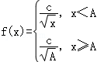（A，C为常数）．已知工人组装第4件产品用时30分钟，组装第A件产品用时15分钟，那么c和A的值分别是（ ）
A．75，25 B．75，16 C．60，25 D．60，16
7．（5分）某四面体的三视图如图所示，该四面体四个面的面积中，最大的是（ ）
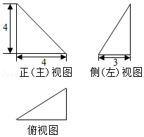
A．8 B． C．10 D．
8．（5分）设A（0，0），B（4，0），C（t+4，4），D（t，4）（t∈R）．记N（t）为平行四边形ABCD内部（不含边界）的整点的个数，其中整点是指横、纵坐标都是整数的点，则函数N（t）的值域为（ ）
A．{9，10，11} B．{9，10，12} C．{9，11，12} D．{10，11，12}

二、填空题（共6小题，每小题5分，满分30分）
9．（5分）在△ABC中．若b=5，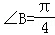，tanA=2，则sinA= ；a= ．
10．（5分）已知向量=（，1），=（0，﹣1），=（k，）．若与共线，则k= ．
11．（5分）在等比数列{a_{n}}中，a₁=，a₄=﹣4，则公比q= ；|a₁|+|a₂|+…+|a_{n}|= ．
12．（5分）用数字2，3组成四位数，且数字2，3至少都出现一次，这样的四位数共有 个．（用数字作答）
13．（5分）已知函数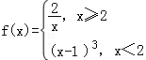若关于x 的方程f（x）=k有两个不同的实根，则数k的取值范围是 ．
14．（5分）曲线C是平面内与两个定点F₁（﹣1，0）和F₂（1，0）的距离的积等于常数a²（a＞1）的点的轨迹．给出下列三个结论：
①曲线C过坐标原点；
②曲线C关于坐标原点对称；
③若点P在曲线C上，则△F₁PF₂的面积不大于a²．
其中，所有正确结论的序号是 ．

三、解答题（共6小题，满分80分）
15．（13分）已知f（x）=4cosxsin（x+）﹣1．
（Ⅰ）求f（x）的最小正周期；
（Ⅱ）求f（x）在区间[﹣，]上的最大值和最小值．

16．（14分）如图，在四棱锥P﹣ABCD中，PA⊥平面ABCD，底面ABCD是菱形，AB=2，∠BAD=60°．
（Ⅰ）求证：BD⊥平面PAC；
（Ⅱ）若PA=AB，求PB与AC所成角的余弦值；
（Ⅲ）当平面PBC与平面PDC垂直时，求PA的长．
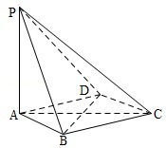

17．（13分）以下茎叶图记录了甲、乙两组各四名同学的植树棵数．乙组记录中有一个数据模糊，无法确认，在图中以X表示．
（Ⅰ）如果X=8，求乙组同学植树棵数的平均数和方差；
（Ⅱ）如果X=9，分别从甲、乙两组中随机选取一名同学，求这两名同学的植树总棵数Y的分布列和数学期望．
（注：方差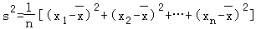，其中为x₁，x₂，…x_{n}的平均数）
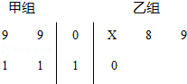

18．（13分）已知函数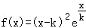．
（Ⅰ）求f（x）的单调区间；
（Ⅱ）若对于任意的x∈（0，+∞），都有f（x）≤，求k的取值范围．

19．（14分）已知椭圆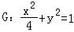．过点（m，0）作圆x²+y²=1的切线I交椭圆G于A，B两点．
（Ⅰ）求椭圆G的焦点坐标和离心率；
（Ⅱ）将|AB|表示为m的函数，并求|AB|的最大值．

20．（13分）若数列A_{n}=a₁，a₂，…，a_{n}（n≥2）满足|a_{k+1}﹣a_{k}|=1（k=1，2，…，n﹣1），数列A_{n}为E数列，记S（A_{n}）=a₁+a₂+…+a_{n}．
（Ⅰ）写出一个满足a₁=a_{s}=0，且S（A_{s}）＞0的E数列A_{n}；
（Ⅱ）若a₁=12，n=2000，证明：E数列A_{n}是递增数列的充要条件是a_{n}=2011；
（Ⅲ）对任意给定的整数n（n≥2），是否存在首项为0的E数列A_{n}，使得S（A_{n}）=0？如果存在，写出一个满足条件的E数列A_{n}；如果不存在，说明理由．

